新 书 推 荐

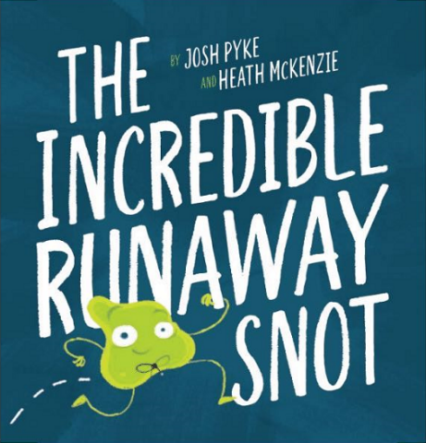
中文书名：《鼻屎大逃亡》
英文书名：THE INCREDIBLE RUNAWAY SNOT
作 者：Josh Pyke and Heath McKenzie
出 版 社：Scholastic Australia
代理公司：ANA/Emily Xu
页 数：32页
出版时间：2021年7月
代理地区：中国大陆、台湾
审读资料：电子稿
类 型：儿童绘本

内容简介：

鼻屎埃里克只想要安安静静地呆着，但突然间——BOOM!

埃里克很喜欢它平和宁静的生活，
黏在鼻孔里一个舒适的小角落里。
但是鼻屎的生活也要经历风波，
因为鼻屎很难永远呆在鼻孔里！

这本活泼、有趣的绘本出自获奖唱作人乔什•派克和畅销书插画师希思•麦肯齐。

作者简介：

乔什•派克（Josh Pyke）是一位十分受欢迎的澳大利亚获奖唱作人，因其独特而精彩的故事讲述和抒情的歌词而为大家所熟知。乔什创作过许多畅销专辑，四次获得ARIA大奖，也为儿童写过一些故事。乔什是当地土著识字基金会的终身大使。

希思•麦肯齐（Heath McKenzie）是一位居住在墨尔本的畅销书作家和插画家，他已经为孩子们创作了上百本书籍，涵盖各种类型。他也曾为全球众多出版商、广告公司、杂志和电视网络工作。他的作品曾授权英国、美国、韩国、瑞典、挪威、西班牙、加泰罗尼亚、立陶宛、中国、意大利等多个语区。曾多次获得CBCA著名图书奖，也连续思念获得绘本类别儿童选择奖。他喜欢卡车和睡觉，并且看很多很多电影！

内文插画：

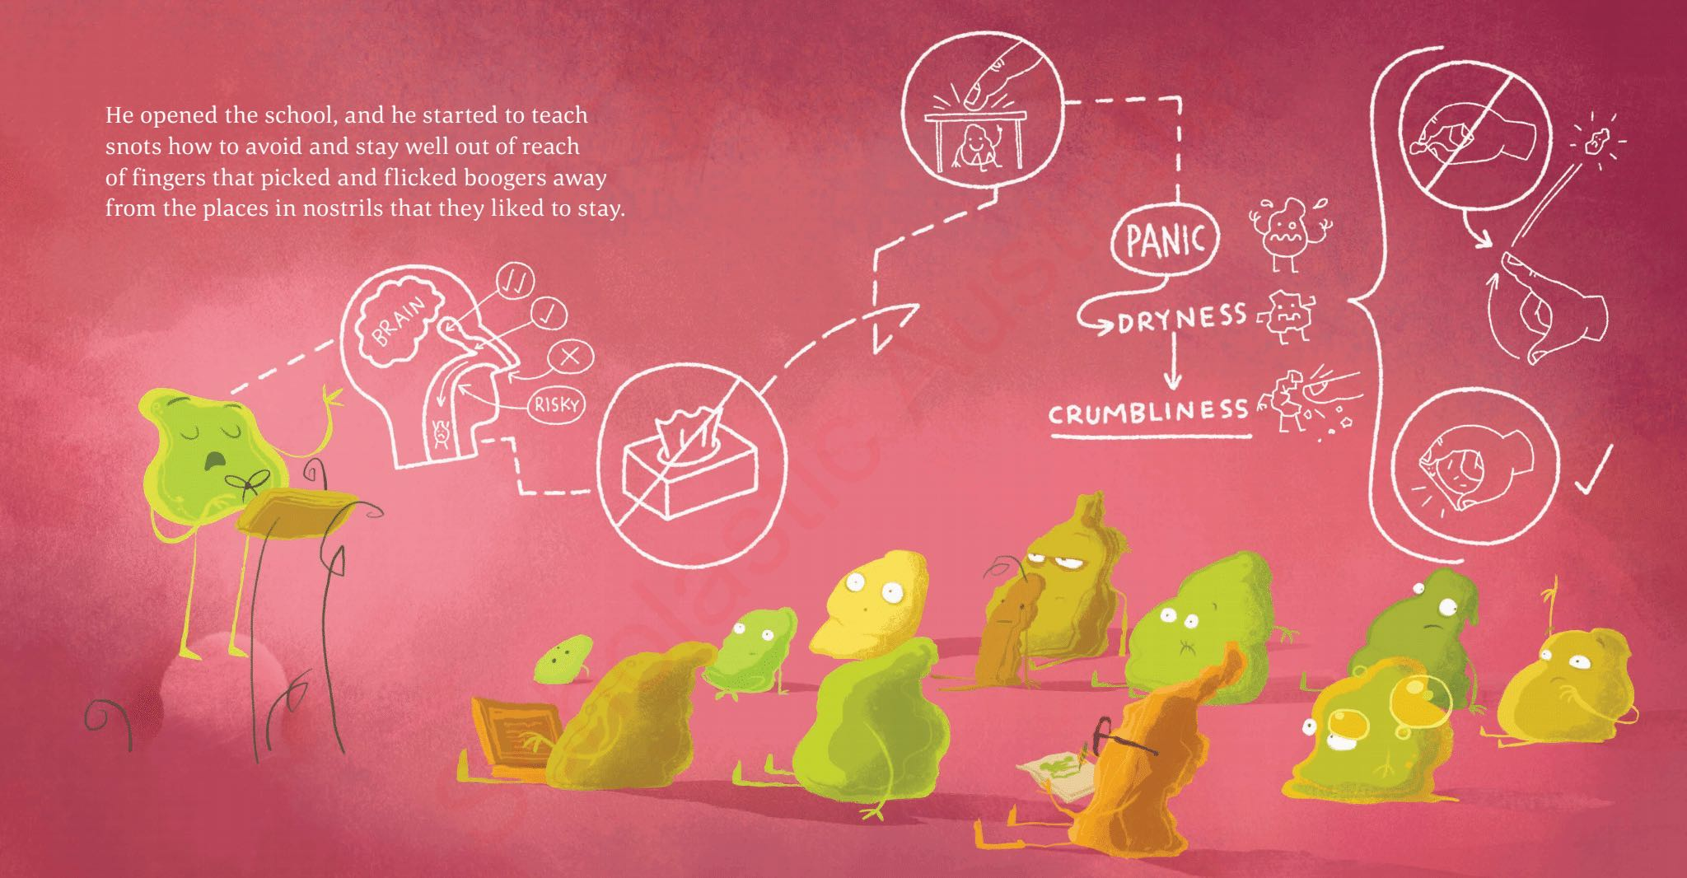
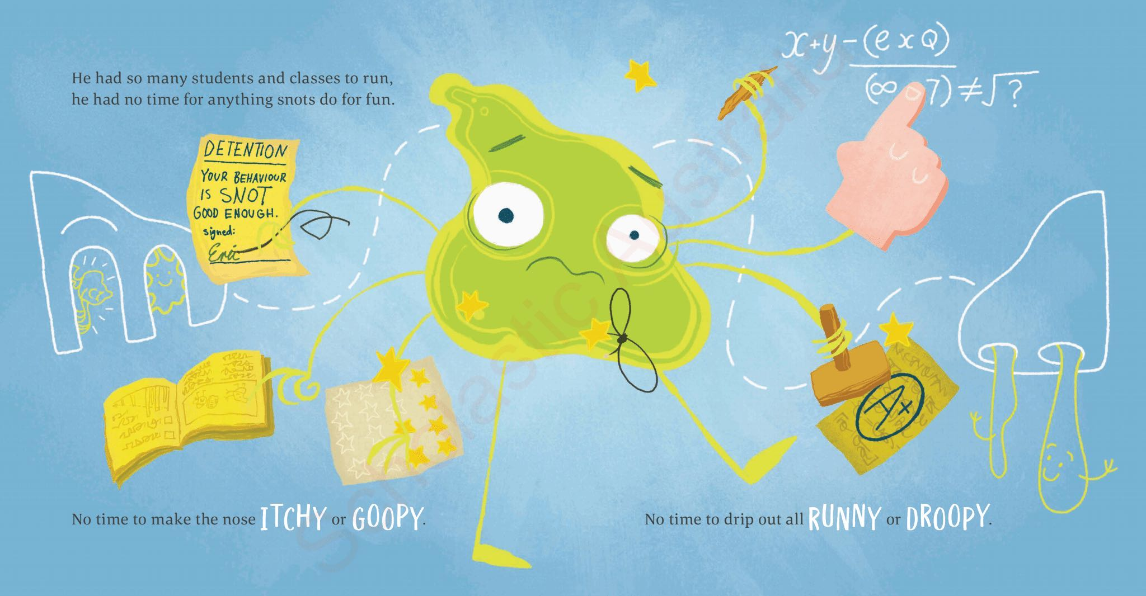

谢谢您的阅读！
请将回馈信息发送至：徐书凝（Emily Xu)
安德鲁﹒纳伯格联合国际有限公司北京代表处
北京市海淀区中关村大街甲59号中国人民大学文化大厦1705室, 邮编：100872
电话：010-82504206
传真：010-82504200
Email: Emily@nurnberg.com.cn
网址：www.nurnberg.com.cn
微博：http://weibo.com/nurnberg
豆瓣小站：http://site.douban.com/110577/
微信订阅号：ANABJ2002

